Pilcuyo, 12 de Agosto 2024

**OFICIO Nº 08 – 2024 –DREP/UGELEC-REP-WY**

**SEÑORA :** Dra. Norka Belinda CCORI TORO

**DIRECTORA DE LA UNIDAD DE GESTIÓN EDUCATIVA EL COLLAO**

**CIUDAD. -**

**ASUNTO :** REMITO INFORME DE ACTIVIDADES DEL SEGUNDO BLOQUE DE SEMANAS DE GESTION 2024

**======================================================**

Es grato dirigirme a usted, con la finalidad de INFORMAR ACTIVIDADES DEL SEGUNDO BLOQUE DE SEMANAS DE GESTION, SEGÚN HOJA DE RUTA son las Instituciones Educativas que conforman la RED WIÑAY YATIÑA del distrito de Pilcuyo, Provincia de El Collao – Ilave, Puno.

IEI 742 Huariquisana

IEI 309 Machacmarca

IEI 320 Marcuyo

IEI 743 Chojña chojñañi

IEI 704 Sacari Titicachi

IEI 317 Sarapi Arroyp

IEI 750 Jalluyo Compuyo

IEI 1069 Sancuta

IEI 739 Taracancamaya

IEI 217 Pilcuyo

IEI 734 Caña Maquera

IEI 717 Pacco Bebedero

Aprovecho la oportunidad para reiterarle a Ud., las consideraciones de mi estima personal.

Atentamente.



-------------------------------------

**Prof. Susana Valencia Arce**

**COORDINADORA DE RED**

**INFORME DE ACTIVIDADES DEL SEGUNDO BLOQUE *DE* LAS SEMANAS DE GESTIÓN AÑO ESCOLAR 2024**

**I.** **DATOS GENERALES DE LA RED**

|  |  |  |  |  |
| --- | --- | --- | --- | --- |
| **DRE/GRE** | **UGEL** | **Distrito** | **RED WIÑAY YATIÑA** | |
| PUNO | EL COLLAO | PILCUYO | **Poli docente**  **completa** | **Unidocente** |
| X | **X** |

**II.** **DATOS DEL PERSONAL DIRECTIVO Y DOCENTES:**

|  |  |  |
| --- | --- | --- |
| **Nombres y Apellidos** | **CARGO** | **NOMBRE DE LA INTITUCION** |
| MARIEL LIPA RAMOS | DIRECTORA (e) | IEI Nro. 742 HUARIQUISANA |
| MIRIAN JACINTO MAMANI | DIRECTORA (e) | IEI Nro. 309 MACHACMARCA |
| EMPERATRIZ CACHICATARI ALEJO | PROFESORA DE AULA | IEI Nro. 320 MARCUYO |
| ROSA LUPACA LUPACA | DIRECTORA (e) | IEI Nro. 743 CHOJAÑA CHOJÑANI |
| YESENIA ALCCA ROJAS | DIRECTORA (e) | IEI Nro. 704 SACARI |
| YENI MARIBEL MAQUERA LUPACA | DIRECTORA (e) | IEI Nro.317 SARAPI ARROYO |
| EDITH ALFARO ADUVIRI | DIRECTORA (e) | IEI Nro.750 JALLUYO COMPUYO |
| DELIA ALAVE PARI | DIRECTORA (e) | IEI Nro. 1069 SANCUTA |
| AMELIA FLORES MARON | DIRECTORA (e) | IEI Nro.739 TARACANCAMAYA |
| KATHERINE VARAS RAMIREZ | DIRECTORA (e) | IEI Nro.217 PILCUYO |
| ROSA MARIA ROQUE ESTRADA | PROFESORA DE AULA | IEI Nro.217 PILCUYO |
| MARIA IZABEL VENEGAS GARNICA | DIRECTORA | IEI Nro.320 MARCUYO |
| SUSANA VALENCIA ARCE | DIRECTORA (e) | IEI Nro.738 CAÑA MAQUERA |
| GINA YANINA ZEA NEYRA | DIRECTORA (e) | IEI Nro.717 PACCO BEBEDERO |
| LUZ VILLALVA MAMANI | PROFESORA DE AULA | IEI Nro.309 MACHACMARCA |
| CELIA CALISAYA COLORADO | PROFESORA DE AULA | IEI Nro.217 PILCUYO |

III.  **SEGUIMIENTO A METAS Y EVIDENCIAS SOBRE EL TRABAJO DESARROLLADO PARA EL SEGUNDO BLOQUE DE SEMANAS DE GESTIÓN**

|  |  |  |
| --- | --- | --- |
| REGLAMENTO INTERNO  INTEGRACION DE LA COMUNIDAD EDUCATIVA | LOGROS | DIFICULTADES |
| * Se ha logrado la integración de la comunidad educativa en las diferentes actividades que se ha programado en la Institución Educativa, mediante la sensibilización a los padres y madres de familia al inicio del año escolar a través de reuniones y talleres para favorecer el logro de los aprendizajes de los niños y niñas. | Tardanza de algunos padres de familia en las diferentes actividades programadas hasta el momento.  . |
| TEMAS RELACIONADOS PARA EL SOPORTE SOCIOEMOCIONAL DEL ESTUDIANTE | Se logró a través de las siguientes estrategias.  1.- **Lectura de cuentos:** Los cuentos pueden ayudar a los niños a identificar y comprender sus emociones.  2.- **Juegos de roles:** Los juegos de roles pueden ayudar a los niños a practicar habilidades como la resolución de conflictos y la comunicación.  3.- **Actividades de arte**: Las actividades de arte pueden ayudar a los niños a expresarse de manera creativa y explorar sus emociones.  4.- T**écnicas de relajación**: Las técnicas de relajación pueden ayudar a los niños a calmarse y manejar el estrés (estrategia del rincón de la calma)  5.- **Círculos de conversación**: Los círculos de conversación pueden ayudar a los niños a compartir sus sentimientos y experiencias con los demás.  6.-Soporte socioemocional después de realizar los simulacros multipeligro a través de juegos y dinámicas. | Manejo de estrategias o terapias de algunas docentes para saber su estado socioemocional de algunos estudiantes. |
| NORMAS DE CONVIVENCIA Y MEDIDAS CORRECTIVAS ACTUALIZADOS | Se logró elaborar las normas de convivencias y las medidas correctivas con participación de toda la comunidad educativa con RD al inicio del año escolar.  Se logró desarrollar las siguientes normas de convivencia en la comunidad educativa  1.-Practicamos la puntualidad, responsabilidad, respeto, solidaridad y honestidad en todo momento.  Se logró práctica de valores en la comunidad educativa.  2.-Practicamos hábitos saludables de alimentación e higiene personal.  Se ha logrado valoren los alimentos nutritivos a través de la sensibilización a las madres de familia  3.-Cuidamos responsablemente los bienes y materiales, áreas verdes de la Institución Educativa.  se logró coordinar con padres de familia para velar la seguridad y  4.-Velar la seguridad y bienestar de los estudiantes en los momentos de ingreso y salida de la Institución Educativa | Algunos actores educativos no cumplen en algunas normas de convivencia por ejemplo la irresponsabilidad.  Por la helada y las actividades agrícolas algunos niños llegan tarde y/o hay inasistencia a la institución educativa.  Algunas madres no tienen medios económicos para adquirir alimentos nutritivos y se resisten a cumplir con los acuerdos para la preparación de alimentos  Algunos padres de familia se resisten al cambio.  Algunos padres y/o madres de familia llegan fuera de la salida por actividades agrícolas que desarrollan en la zona |
| REPORTE DE LA GESTION DE CONVIVENCIA ESCOLAR, LA PREVEENCIÓN Y LA ATENCIÓN DE LA VIOLENCIA CONTRA NIÑAS Y NIÑOS | Se logró reportar en el SIMON el 100% de las instituciones educativas sobre la gestión de convivencia escolar. | Algunas colegas tuvieron dificultades para ingresar en la fecha indicada a la plataforma SIMON por falta de capacitación. |

|  |  |  |
| --- | --- | --- |
| Proyecto Educativo Institucional  **Diagnostico** | **Logro:** CGE1 El 60 % de niños y niñas lograron satisfactoriamente los aprendizajes previstos en las diferentes áreas de desarrollo: comunicación, matemática, personal social, ciencia y ambiente y psicomotriz. | **Dificultades:**  El 30% de niños y niñas se encuentran en proceso y el 10% se encuentran en inicio de los aprendizajes en las diferentes áreas de desarrollo: comunicación, matemática, personal social, ciencia y ambiente y psicomotriz. |
| **Objetivos** | **LOGROS:** CGE1 Mejorar el logro de aprendizajes de las y los estudiantes de las Instituciones Educativas de acuerdo a las necesidades de aprendizaje según la edad de cada sección”. | **Dificultades:** Algunos padres de familia se resisten en el acompañamiento y habilidades en sus hijos. |
| **Metas** | **LOGROS**: CGE1  • El cumplimiento de objetivos y metas, mejorar el logro de aprendizajes de las y los estudiantes de las Instituciones Educativas de los niveles Inicial,  -Incrementar el nivel satisfactorio de las y los estudiantes del nivel inicial en las diferentes áreas pedagógicas | **Dificultades:**  Desinterés de algunos padres de familia en apoyo a sus hijos para el logro de sus aprendizajes**.** |
| **Condiciones de Funcionamiento** | **LOGROS:** CGE3 100% de horas efectivas cumplidas  Espacios de higiene seguros y funcionales.  Uso adecuado del programa MI MANTENIMIENTO  Culminación de Mantenimiento | **DIFICULTADES**: CGE3.  Variación de mano de obra y costos de productos |

|  |  |
| --- | --- |
| IIGG | Actividades |
| logros | dificultades |
| **Plan Anual de trabajo**  **(PAT)** | Metas  anualizadas de objetivos del PEI | Hoja de ruta.  Instrumentos de gestión  Las IEIs cuentan con Plan y RD de aprobación  Se lleno la Ficha SIMON.  Se conto con la participación de las directoras del nivel  Contamos con el Plan aprobado RD  Bases del concurso.  RD, Actas, Panel fotográfico  Elaboración, implementación y difusión del Reglamento Interno, Normas de convivencia.  Afiliación al SISEVE, Cuaderno de incidencias  Actas, RD y Plan BAPES  Padres de familia comprometidos con la Institución  Instrumentos de gestión actualizados.  Se cuenta con el PCI actualizado  Plan del Día del logro, Acta, informe  Nóminas, SIAGIE, constancia de matrícula,  Señalizaciones dentro y fuera de la IEI.  Registros de asistencia por secciones, Registro de asistencia del personal docente SIDAGE.  Fichas de entrevista, Ficha de matrícula, Lista de cotejo de entrada.  Reportes de simulacro, fotos.  pecosa, Registro en SIAGIE materiales.  Acta, RD, SIMON Plan, RD,  Se cuenta con Plan, RD. de aprobación  Portafolio pedagógico docente y directivo. Registro de notas en el SIAGIE, Informes del progreso, Actas.  Cedulas, Reportes de envió.  Informe de mantenimiento,  Libro de caja.  Asistencia, actividades de aprendizaje, Actas, Informes,  Plan, RD y fichas de monitoreo y acompañamiento. | Desconocimiento de algunas funciones  Algunas docentes de 5 años no participaron en el concurso  elección de las autoridades se realiza en el mes de diciembre.  Algunos no cuentan con directorio actualizado  Algunos miembros de BAPE no conocen sus funciones  Inasistencia de algunos padres.  Queda pendiente el II Día del logro.  Algunas IEIs tuvieron problemas en el registro  Escuela de Padres no se realizó, No se realizó la mesa de concertación multisectorial  La geolocalización presenta errores  Responsable de infraestructura muy exigente  Algunas IEIs no fueron monitoreadas |
| Comités de gestión escolar | Documentos de gestión PEI, PCI, RI, PAT actualizados.  Plan de RED Wiñay Yatiña con estatuto.  Plan lector  Recepción de materiales educativos,  Actividades de aprendizaje del cuidado del medio ambiente.  monitoreos con los especialistas de la UGEL con la ficha SIMON. | El proyecto de Buenas prácticas de Gestión ambiental está en proceso de implementación  Los padres no tienen el habito de lectura  No se elaboran buenas prácticas ambientales  Algunas IEIs fueron monitoreadas. |

|  |  |  |
| --- | --- | --- |
| **ELABORAR, IMPLEMENTAR Y EVALUAR EL PLAN DE GESTION DE RIESGOS DE DESASTRES SEGÚN LA NORMATIVA VIGENTE, ASI COMO LA IMPLEMENTACION DE SIMULACROS SECTORIALES** | | |
| ACTIVIDADES | LOGROS | DIFICULTADES |
| Conformación de los COMITES GRD | Se logro implementar los comités y el plan en la IE | No se conto con el apoyo de los miembros del comité. |
| Elaboración del plan de GRD | Ya se cuenta con el plan. | Algunas IE no se socializo a nivel comunidad educativa. |
| Aprobación del plan con RD | Se aprobó con RD | No se presento. |
| Ejecución de los simulacros de sismos de multipeligro programados a nivel nacional | Se realizo los simulacros | Deficiente participación y organización en algunas IE. |
| Implementación de señalizaciones de seguridad en el local de la IE. | Se logro que los niños se orientaran a través de las señalizaciones de seguridad en el aula e IE. | Algunas no implemento las señalaciones a nivel de la IE |
| Reporte de simulacro multipeligro | Se logro enviar (constancia de envio y panel fotográfico) | No se presentó dificulatad . |

|  |
| --- |
| **LOGROS Y DIFICULTADES DEL PLAN DE TUTORIA** |
| **GESTION DE TUTORIA** | **LOGRO** | **DIFICULTAD** |
| Inserción de la Tutoría en los instrumentos de Gestión. PEI, PCI, PAT, y RI. | Se logro la inserción de la tutoría en los instrumentos de gestión | No se presento. |
| Elaboración del Plan de Tutoría, Orientación Educativa y Convivencia Escolar Institucional. | Se elaboro el plan TOE | No se presento |
| Elaboración del diagnóstico y Plan Tutorial del Aula. **(Primera semana)** | Se elaboro el plan de tutoría en el aula | No se presento |
| Conformación del Comité de TOE 2024 y formalización con su R.D. | Se conformo el comité TOE | No se presentó dificultad |
| **7.2. ORIENTACIÓN EDUCATIVA** |  |  |
| **Tutoría y Orientación Educativa (TOE) y trabajo con familias. (*)** Elaboración de carpeta tutorial y sesiones de TOE por sección. | Se elaboro sesiones de TOE | No se presentó dificultad |
| Tutoría Individual: Elaboración de un cronograma de atención semanal a estudiantes y padres de familia. | Se elaboro un cronograma de atención a PPFF | No se presento |
| Fortalecimiento de competencias a tutores (Reunión de Intercambio de Experiencias, GIA, Jornada de reflexión, talleres, capacitación, etc.) | Capacitación UGEL | Falta de mas capacitaciones. |
| Reconocimiento, difusión y estimulo de las buenas prácticas de TOE. | Se difundió de las buenas practicas a nivel de la comunidad educativa. | Falta de compromiso de algunos PPFF. |
| Acompañamiento y Monitoreo a docentes tutores. | Se acompaño a los docentes tutores. | No se presentó dificultad. |
| Monitoreo y acompañamiento al trabajo colegiado en TOE | Se monitoreo y logro el acompañamiento. | No se presento dificultad. |
| **7.3. GESTIÓN DE LA CONVIVENCIA ESCOLAR** |  |  |
| **Promoción de la Convivencia Escolar (**)** | Se difundió la convivencia escolar en la comunidad educativa. | No se presento dificultad |
| Elaboración de material informativo de las normas de convivencia en las II.EE. | Se organizo para la elaboración de material formativo. | Falta de material informativo de normas de convivencia. |
| **Prevención de la violencia contra niñas, niños y adolescentes. (***)** | Se logro Concientizar a la comunidad educativa sobre la prevención de la violencia contra los niños. | No se cuenta con el apoyo de psicólogos. |
| Registro de casos de violencia escolar en el Cuaderno de Incidencias y la Plataforma del SISEVE**. (Ley Nº 29719)** | * **La mayoría de las Instituciones educativas tienen aperturado su libro de incidencias.** | Ninguna |
| **Atención oportuna de situaciones de violencia contra niñas, niños y adolescentes.** (Con el apoyo de los aliados de la Mesa de TOECE) **(****)** | Ninguna institución a reportado casos de violencia. |  |

|  |  |  |  |
| --- | --- | --- | --- |
| PLAN DE SALUD | | **LOGROS** | **DIFICULTADES** |
| El 100% de las instituciones educativas que conforman la RED educativa “Wiñay Yatiña” cuentan con el plan de salud aprobados con RD. |  |
| El 80% de las instituciones educativas que conforman la RED educativa “Wiñay Yatiña” han participado en charla informativa con los representantes del programa QALIWARMA y han puesto en funcionamiento un espacio adecuado para QALIWARMA. | Por diferentes situaciones algunas colegas no han participado en la capacitación centralizada dirigido a los Comités de Alimentación Escolar (CAE) |
| El 30% de las instituciones educativas que conforman la RED educativa “Wiñay Yatiña” han participado en los talleres de capacitación convocado por el MICRO RED PILCUYO. | No todas las instituciones que conforman la RED “Wiñay Yatiña” han sido convocadas a los talleres de capacitación y desinterés de algunas colegas en participar en los talleres de capacitación. |
| **REAJUSTE PLAN LECTOR** | | **LOGROS** | | **DIFICULTADES** |
|  | | METODOLOGÍA DE TRABAJO QUE SE HA OPTADO, Es organizar la biblioteca con la participación de los niños teniendo en cuenta con diferentes tipos de textos, realizando los tres momentos antes durante y después, considerando los acuerdos para el buen uso y mantenimiento de los textos.  ESTRATEGIAS DE LA DOCENTE. A nuestros niños y niñas se les atendió de acuerdo a la necesidad e interés de cada niño (a) al grupo, se ha seleccionado un cuento de acuerdo a lo programado a una lectura y se prepara para leerla, después se propone a expresarse a través de diversos lenguajes. también se dialoga con la participación de los niños.  Se les envía, un cuaderno que visita a las casas a cada estudiante, CUADERNO VIAJERO, completan un cuento, fabulas, chistes, adivinanzas, leyendas, etc  ESTRATEGIA DE LOS NIÑOS Y NIÑAS.  Los niños y niñas conocen y selecciona los textos, participan de manera interactiva respondiendo las preguntas realizadas de la docente.  EVALUACION: Evaluamos según el desempeño seleccionado por cada lectura con la participación activa de cada niño, siempre recordando nuestros acuerdos. Durante el proceso para plantear los reajustes necesarios, anotando los logros y las debilidades para mejorar el trabajo.  Se ha logrado al 60% de nuestros niños y niñas, con la expresión verbal y la comprensión oral. | | No apoyan los padres de familia en el trabajo encomendado |

**REAJUSTE DE ACTIVIDADES DEL PCI**

|  |  |  |
| --- | --- | --- |
| **ACTIVIDAD** | **PRODUCTO Y LOGROS** | **DIFICULTADES** |
| Reajuste del PCI | todos los niños y niñas logran aprendizaje de calidad con énfasis en el área de comunicación, matemática, personal social, ciencia y tecnología y psicomotricidad logrando superar las brechas existentes en niños menores de 5 años que acceden a un servicio educativo de calidad. | Algunos estudiantes no logran el desarrollo de competencias. |
| Rendición de cuentas y análisis de los logros de aprendizaje (bimestre / trimestre 2024) a los padres de familia. | Los resultados obtenidos en primer y segundo bimestre por los estudiantes del segundo ciclo han alcanzado un 60% del nivel logrado y un 40% de nivel en proceso de las cuales se les ha informado a los padres de familia oportunamente sobre logros de aprendizaje de sus hijos entregando las boletas de información. | Desinterés de algunos padres de familia en apoyo a sus hijos para el logro de sus aprendizajes. |
| Planificación curricular revisada y ajustada por áreas; según análisis del progreso de aprendizajes. | **PERSONAL SOCIAL:** En esta área, se logró que los niños en un 60 % reconozcan sus características físicas, se identifica, nombra describe y asume responsabilidades y regulan sus emociones en su entorno.  **PSICOMOTRICIDAD**: en esta área los niños demuestran autonomía en sus juegos realizados, movimiento de coordinación gruesa, fina y reconoce y nombra las partes de su cuerpo.  **COMUNICACIÓN:** Los niños y niñas logran comunicarse en un 60%, de forma oral expresando sus emociones y opiniones, interactúan por propia iniciativa con su entorno al expresarse con gestos y movimientos logrando muy buenos niveles comunicación  lee diversos tipos de textos que tiene ilustraciones según su nivel de lectura expresando su comprensión de los que lee al responder preguntas y expresa sus gustos y preferencia según el texto leídos discriminando as diferencias de los diferentes textos.  a partir de su experiencia previa describe partiendo de su hipótesis diversos tipos de texto sobre temas variados considerando el propósito destinatario siguiendo la linealidad y direccionalidad de la escritura desarrollada sus ideas entorno a su idea  **MATEMATICA:** los niños y niñas en las competencias logran en un 60 %, agrupan objetos en su vida cotidiana según su característica y clasifican.  expresa la ubicación de personas en relación en objetos en el espacio (cerca de, lejos de), compara objetos identidad lo que es largo y corto. resuelve problemas al construir objetos de material concreto  **CIENCIA Y TECNOLOGIA:** Los niños en un 50% exploran objetos o hechos que llaman su atención buscando información, formulario hipótesis y experimentando usando materiales para indagar y descubrir ,para su analiza sus resultados para llegar a las conclusiones. | Poco apoyo de padres de familia con sus hijos en el acompañamiento  De su actividad |
| Planificación de estrategias para atender a estudiantes con necesidades educativas | Fortalecer las competencias y con la inclusión en el aula demostrando acciones de respeto ,sensibilización ,la empatía ,el aprendizaje y la enseñanza colaborativa, promoviendo un trabajo global e integrado. | **Algunos padres de familia no asume la discapacidad de su hijos(a),por factor económico y el afrontamiento social .** |

|  |  |  |
| --- | --- | --- |
| Acciones para el Buen Clima Institucional | Logros | Dificultades |
| RI reportado al SIDAGE y al SIMON.    Clima institucional favorable que permiten el trabajo en equipo, motivación, fluidez en la comunicación.  Docentes comprometidas e involucradas con el trabajo colaborativo de la RED. | Algunos miembros de la comunidad educativa no respetan acuerdos de convivencia que están en el Reglamento interno.  Deficiente relaciones interpersonales entre los miembros de la comunidad educativa en algunas instituciones. |

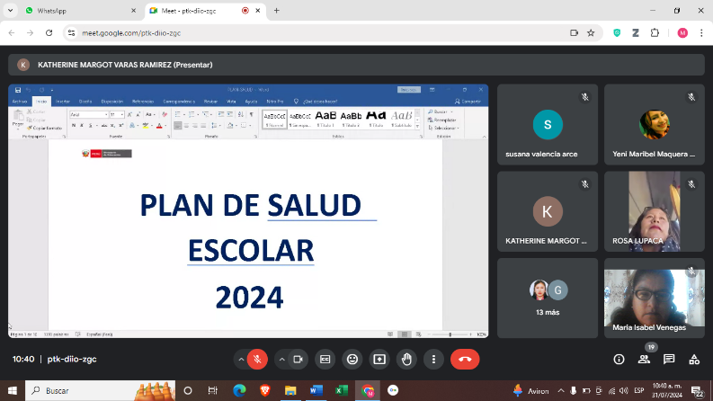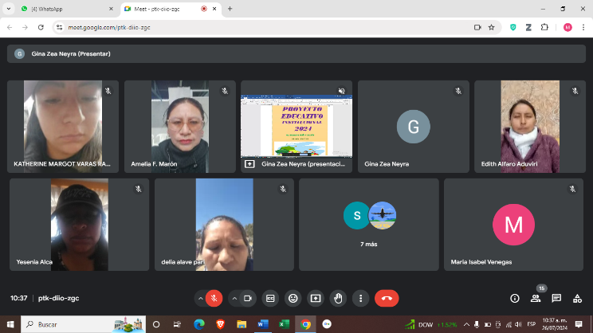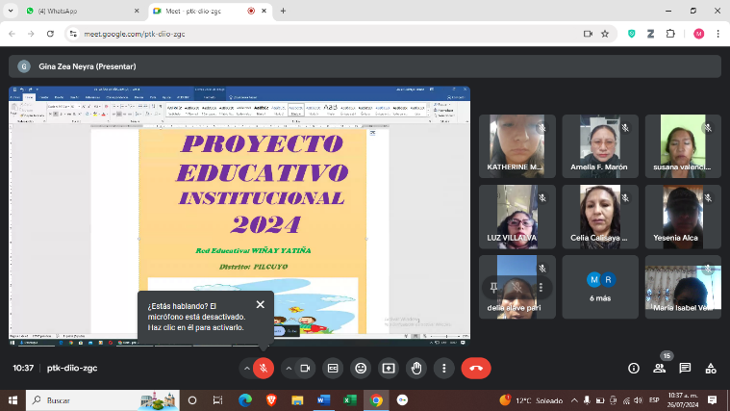**INFORME DE MANTENIMIENTO**

|  |  |  |
| --- | --- | --- |
| Mantenimiento | Logros | Dificultades |
| Las IE de la red Wiñay Yatiña realizan las acciones de mantenimiento de acuerdo a las necesidades de cada una de sus instituciones de acuerdo a la FAM.  Las responsables ejecutaron las acciones del mantenimiento en coordinación de sus comités de mantenimiento y veedor.  las instituciones de la red Wiñay Yatiña tienen la declaración de gastos aprobados y verificado por el especialista de infraestructura de la UGEL El Collao | Algunas instituciones estuvieron observados  Algunos miembros del comité veedor no quisieron asumir sus responsabilidades. |



